2025.10.20
키즈 패셔니스타가 선택한 데일리 간절기 아이템
MLB키즈, 인플루언서 이현이도와 함께 간절기 등원룩 제안
일교차 큰 간절기를 책임질 경량패딩·바라클라바·패딩부츠!
- 키즈 인플루언서 ‘이현이도’와 함께 25FW 간절기 필수 아이템 제안
- 덕다운 충전재 사용한 경량패딩, 부드러운 뽀글이 바라클라바 등 실용적 아이템 선보여
- 일상 속 자연스러운 스타일링 통해 토들러 타깃 고객 및 부모 공감대 형성

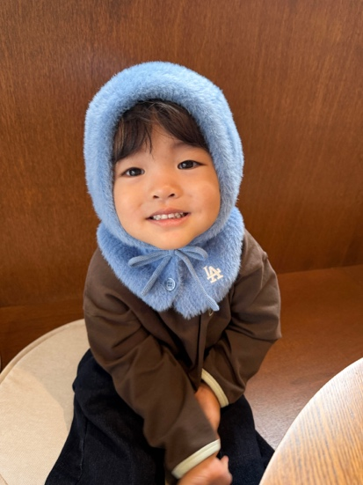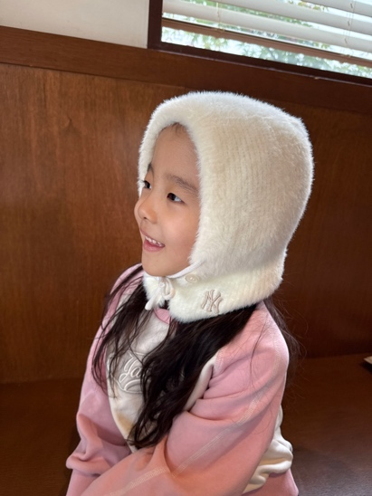
▲ MLB키즈와 함께한 인플루언서 이현이도 (사진 제공=MLB키즈)

2025.10.20 프리미엄 라이프스타일 패션 브랜드 MLB키즈가 25FW 시즌을 맞아 키즈 인플루언서 이현이도와 함께한 25FW 간절기 패션 콘텐츠를 공개하며 실용적인 등원룩 스타일링을 제안했다.

온라인 채널과 SNS를 중심으로 공개된 이번 협업은 활동량이 많은 아이들이 변덕스러운 간절기 날씨에 대비할 수 있도록 경량패딩, 바라클라바, 패딩 부츠 등 필수 방한 아이템을 중심으로 진행됐다. 특히 아이의 일상 속 자연스러운 모습을 통해 토들러 자녀를 둔 부모들이 쉽게 공감하고 따라할 수 있는 실용적 스타일링을 강조했다.

핵심 아이템인 ‘에어 데일리 경량 덕다운’은 오리 솜털 80%와 오리 깃털 20%의 충전재를 사용해 가벼우면서도 뛰어난 보온성을 자랑한다. 생활 방수 가공 처리된 원단을 사용하여 가벼운 비나 눈에도 쾌적함을 유지할 수 있어 등교 및 하원, 주말 나들이 등 일상에서 가볍게 걸치기 좋다.

함께 매치한 ‘소프트 뽀글이 바라클라바’는 부드러운 아크릴 밍크 소재로 만들어져 피부 자극 없이 따뜻하게 착용할 수 있다. 단추와 스트링 디테일로 아이의 얼굴에 맞게 사이즈 조절이 용이하며 귀엽고 트렌디한 디자인으로 어떤 아우터에도 스타일리시한 포인트를 더해준다.

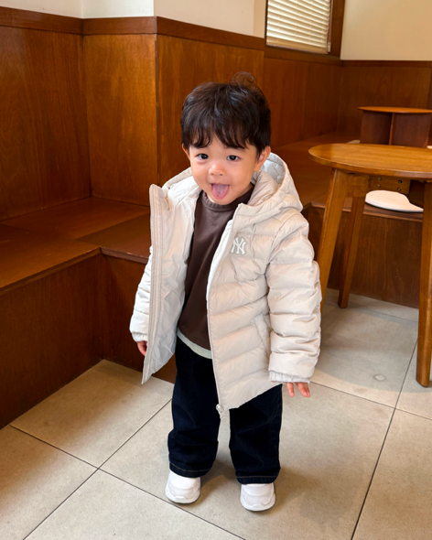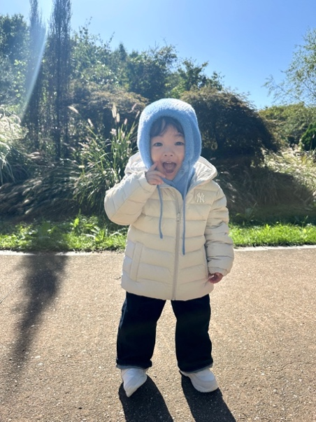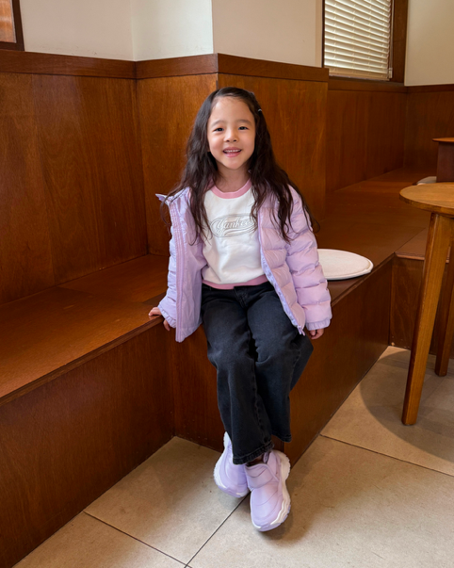
▲ MLB키즈와 함께한 인플루언서 이현이도 (사진 제공=MLB키즈)

마무리 아이템인 ‘에어 데일리 패딩 부츠 로우’는 인조퍼 안감을 적용해 보온성을 높인 경량 부츠다. 벨크로 디테일로 아이 혼자서도 쉽게 신고 벗을 수 있으며 미끄럼 방지 기능이 우수한 아웃솔을 적용해 안전성을 높였다. 또한 항균 효과와 쿠션감이 우수한 오픈셀 인솔을 적용해 장시간 착용에도 편안함을 유지해준다.

MLB키즈 관계자는 “이번 협업은 트렌디함은 물론이고 아이와 부모 모두가 만족할 수 있는 실용성과 기능성에 초점을 맞췄다”며, “활동량이 많은 아이들이 일교차가 큰 간절기에도 편안하고 따뜻하게 자신만의 스타일을 즐길 수 있기를 바란다”고 전했다.

한편, 이현이도가 착용한 MLB키즈의 25FW 간절기 아이템들은 전국 MLB키즈 오프라인 매장 및 온라인몰에서 만나볼 수 있다. /끝

###

